Особенности работы с одаренными детьми

Материалы
городского экологического квеста (ЭКОквест)
«В поисках тайн природы. Исследуем воду»
для детей старшего дошкольного возраста

Авторы:
Чупрова Светлана Юрьевна, заведующий БМАДОУ «Детский сад №7»
Упорова Наталья Владимировна, методист БМАДОУ «Детский сад №7»
Котолуп Евгения Сергеевна, воспитатель БМАДОУ «Детский сад №7»
Ведениктова Ирина Александровна, педагог дополнительного образования БМАДОУ «Детский сад №7»
Смирнова Ирина Валентиновна, музыкальный руководитель БМАДОУ «Детский сад №7»

Городской экологический квест (ЭКОквест) «В поисках тайн природы. Исследуем воду» для детей старшего дошкольного возраста.

Организатор ЭКОквеста: БМАДОУ «Детский сад №7».
Сроки проведения: 16-28 июня 2021 года.
Место проведения: территория и здание детского сада – участника ЭКОквеста.
Цель:
– формирование экологической культуры и активной жизненной позиции в вопросах охраны окружающей среды; поддержка и продвижение одаренных детей; развитие личностного потенциала детей
Задачи:
- привлечь внимание родителей, педагогов к экологическим проблемам города посредством использования информационных буклетов, листовок, акций по природоохранной деятельности;
- популяризировать природоохранную деятельность;
- активизировать познавательную деятельность детей;
-поддерживать и развивать творческие способности и личностные качества одаренных детей;
- расширить знания детей о воде: ее свойствах, разных состояниях, роли воды в жизни живых организмов;
- формировать у детей осознанно-правильные экологические представления
- формировать навыки соблюдения техники безопасности при проведении опытов;
- формировать умения работать в команде для решения социально-коммуникативных задач;
- воспитывать бережное отношение к природе родного края.

ЭКОквест - игровое приключение, состоящее из нескольких заданий, в которых команде нужно провести опыты с водой (по показу), проявив знания в области естествознания, наблюдательность, знания правил техники безопасности, умения делать выводы и работать в команде. ЭКОквест проводился в дистанционном формате.

Сценарий
Открытие
Действующие лица:
Капелька – символ ЭКОквеста, Баба-яга.
Декорации:
Клумба с цветами, деревья и кустарники, изображение реки или озера.

Капелька гуляет по лесу: танцует на полянке около цветов, спускается на берег реки, радуется солнышку. Очень огорчается, заметив свалку мусора.
С ужасом замечает, сколько мусора на нее налипло. Садится на скамейку и горько плачет. Появляется Баба-яга.
Баба-яга:
- Чего ты ревешь? Я спрашиваю, почему ты плачешь?
Капелька:
- Как мне не плакать! Гуляла по лесу, купалась в реке. А там грязь плавала и прицепилась ко мне! Вот смотри! А когда хотела цветочки понюхать наступила на мусорную свалку, а оттуда всякие микробы повылазили!
Баба-яга:
Рассматривает… А маску – то зачем надела?
Капелька:
- Как зачем? Чтобы защитить себя от вирусов и болезней! (Чихает)
Баба-яга:
Увидела изображение знака «Радиация» на животе…
- А это что за зверь такой?
Капелька:
-Сама не знаю что это … (Плачет)
Баба-яга:
-Не плачь, я тебе помогу!
Капелька:
-Да как ты мне поможешь? Ты только хулиганить можешь! Приходишь на праздники к ребятам и мешаешь им!
Баба-яга:
- Что ты, что ты! С той поры столько времени прошло! У нас в лесу год науки объявили, всех сказочных героев учиться в школу отправили, а меня сразу в академию! Я теперь самая умная!
Открывает сундук, выкидывает разные вещи и достает большой портфель.
- Мы со сказочными героями поможем тебе! Команда ребят отправится в путь, тебе на помощь! Ребята, вы готовы?
- Каждая команда получит изображение капельки попавшей в беду. А я отправлю вас в лесную лабораторию! Как только вы проведете опыты, вы спасете капельку!
-Ребята, попробуйте догадаться, к кому их сказочных героев вы отправитесь сначала? Слушайте загадку!
«Бабушка девочку очень любила, красную шапочку ей подарила!
Девочка забыла имя свое! Ребята, скажите, как звали ее?»
Дети отправляются в лабораторию проводить опыты.

Закрытие
(Капелька и Баба-яга сидят на лавочке)
Баба-яга:
- Ребята, я надеюсь, что вы провели интересные опыты и узнали много нового о воде. Вы очень старались и смогли помочь капельке. Пришла пора подвести итоги.
- (Поворачивается к Капельке, видит знак «Радиация») Ой, а это что такое?
Капелька:
-Я уже же говорила тебе, что не знаю!
Баба-яга:
-Я сейчас посмотрю в одной умной книге, и мы узнаем, что это.
(Открывает толстую книгу, читает.)
- Это РА-ДИ-А-ЦИЯ.
Капелька:
- Ой, какое слово интересное. РА-ДИ-А-ЦИЯ.
Баба-яга:
Люди сталкиваются с ней и на земле, и даже в космосе. Она может быть на свалках, где много мусора. Она опасна в больших дозах и безопасна, если находится под контролем людей.
Капелька:
-Каких людей?
Баба-яга:
-Ученых, конечно же.
Капелька:
-Я тоже хочу быть ученым!
Баба-яга:
- Чтобы быть ученым, нужно много читать, хорошо учиться и, конечно же, беречь природу!
- Я хочу подарить тебе Капелька, и всем ребятам вот такую книгу опытов.
Может быть, кто-нибудь из вас станет ученым! До свидания, ребята!

Методические материалы по подготовке к заданиям ЭКОквеста.
После просмотра видеоролика с открытием ЭКОквеста, дети идут к разным сказочным героям (на этапы квеста) и выполняют опыты после знакомства с героями. На каждом этапе нужен либо ноутбук с записью задания, либо планшет.
Подготовка этапов:
1. Задание «Исследуем свойства воды»:
Дети идут в гости к Красной Шапочке
(готовим этап на улице)
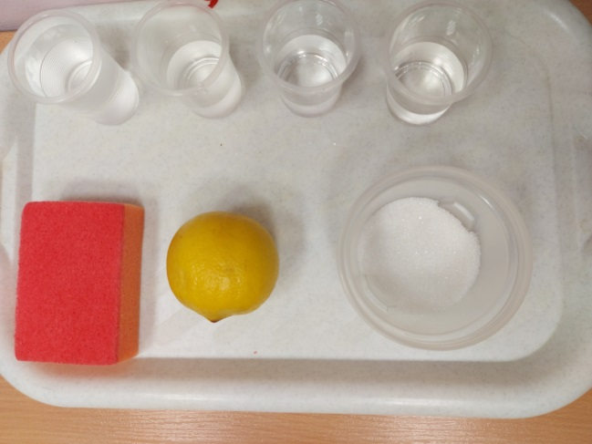 | 1 опыт.  Оборудование для опыта  3 стаканчика с водой:  - простая вода  - вода с сахаром  - вода с лимонным соком  2 опыт.  Оборудование для опыта  Поднос  Стаканчик с водой  Губка (тряпочка)

2. Задание «Исследуем различные состояния воды»:
Дети идут в гости к Снежной королеве
(можно приготовить этап как на улице, так и в здании)
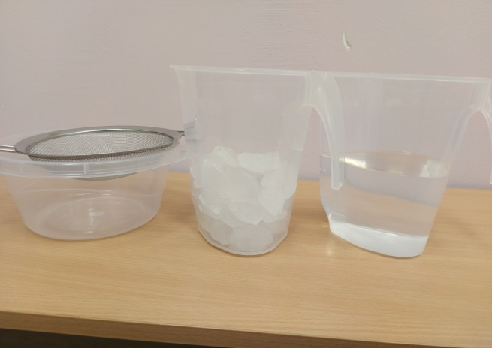 | Оборудование для опыта  Две прозрачные емкости, одна с водой, другая со льдом  Сито, емкость для сита

3. Задание «Проверяем, как разные материалы пропускают воду»
(можно приготовить этап как на улице, так и в здании)
Дети идут в гости к Хозяйке Медной горы
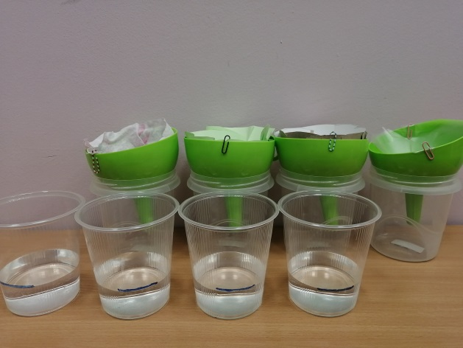 | Оборудование для опыта:  4 одинаковых стакана с мерной отметкой (для воды)  4 одинаковые прозрачные емкости с воронками наверху, в воронках приготовлены фильтры (бумага, картон, ткань, полиэтилен)

4. Задание «Делаем радугу»
(лучше подготовить этап в здании, эффект хорошо виден в темноте)
Дети идут в гости к Коту ученому
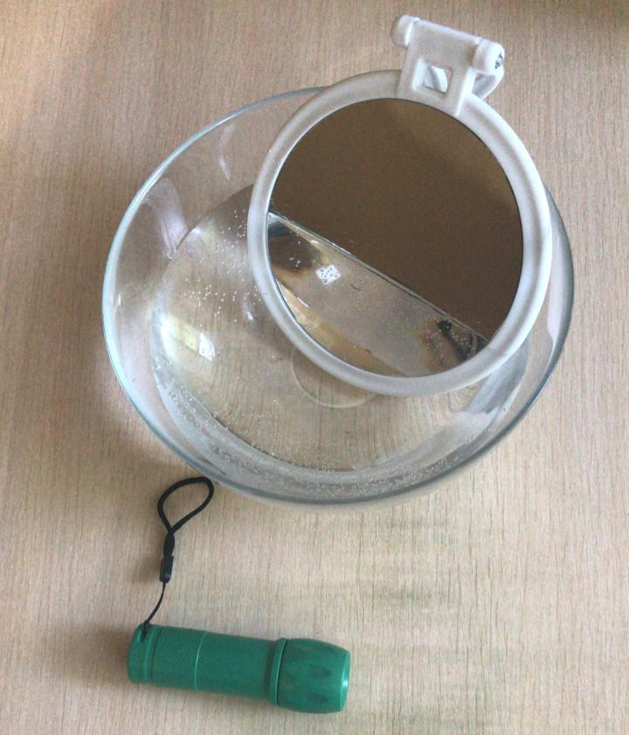 | Оборудование для опыта  Емкость, наполненная водой  Фонарик  Зеркало (должно входить в миску)  Лист белой бумаги

5. Задание «Тонет – не тонет»
Дети идут в гости к Буратино
(можно приготовить этап как на улице, так и в здании)
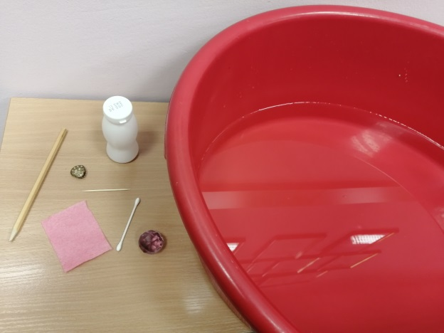 | Оборудование для опыта  Тазик с водой  Небольшие предметы, отличающиеся по форме и плотности, например, зубочистки, перышко, кусочек ваты, болтик, , пуговица, монета, декоративные камешки, пустой пузырек, кубик и т.п.

6. Задание «Газообразное состояние воды»
«Окрашиваем растения»
Дети идут в гости к Василисе Премудрой
(готовим этап в здании)
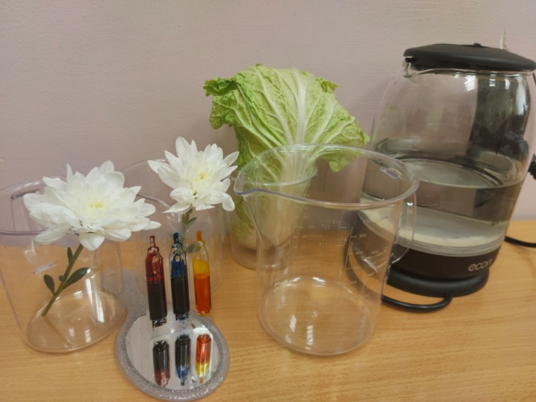 | 1 опыт. Проводит взрослый!!!  Оборудование для опыта  Чайник с кипящей водой  Зеркало  2 опыт.  Оборудование для опыта  3 прозрачных стакана  З листа пекинской капусты (можно еще 3 белых цветка)  3 пищевых красителя разного цвета  3 деревянные палочки  Емкость с водой  Ножницы  Емкость для грязных предметов  Клеенка (постелить на стол перед опытом, чтобы не испачкаться)  Одноразовые перчатки

7. Задание «Переливание воды при помощи твердых предметов»
Дети возвращаются к Бабе Яге
(можно приготовить этап как на улице, так и в здании)
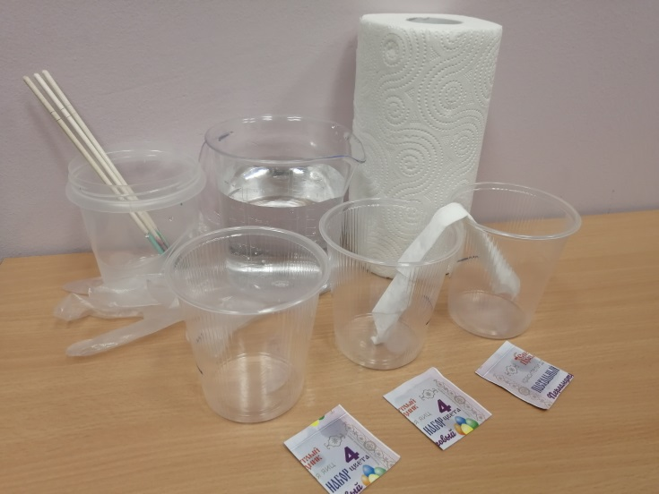 | Оборудование для опыта  Бумажные полотенца  Пищевой краситель (3-4 цвета)  Стаканчики (по количеству красителей)  Деревянные палочки (по количеству красителей)  Перчатки  Ножницы  Емкость для грязных предметов

Проведение этапов
1. После просмотра Открытия ЭКОквеста, дети получают «Грязную капельку» – файл в приложении (ее нужно распечатать, можно заламинировать)
2. На каждом этапе дети получают загадку (распечатываем загадку на обратной стороне Героя, который ее даёт) и проходят к месту проведения следующего опыта.
Бабушка девочку очень любила  Шапочку красную ей подарила  Девочка имя забыла своё – А ну, подскажите,  Как звали её? | 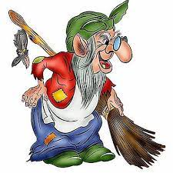
Королева из страны,  Где нет ни лета, ни весны,  Где круглый год метель метёт,  Где всюду только снег и лёд! | 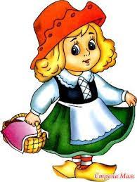
У жителей Урала есть Сказанья,  О том, что у седых и старых гор  Хозяйка есть-чудесное созданье,  То девушка, то ящерка с хвостом,  И в малахитовой живёт она светелке  Там, что у медной, у горы  Глаза хозяйки - звёзд ночных осколки  Попробуй ты, возьми её дары.....  Кто же это, ребята? | 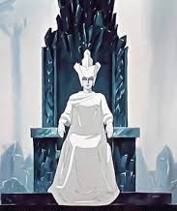
День и ночь, как заведённый,  По цепи златой кругом  Ходит этот зверь учёный.  Знаешь, речь идёт о ком? | 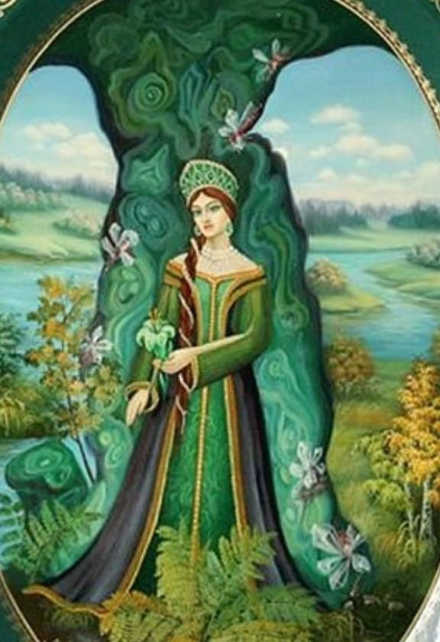

Жил в коморке с Папой Карло,  Знал о жизни очень мало.  Всюду нос совал он длинный…  Кто же это? | 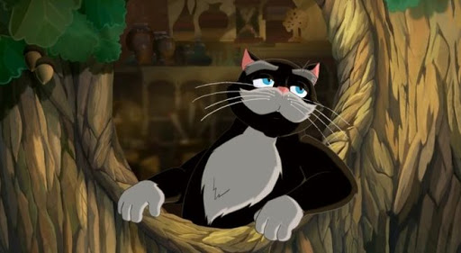
Работать умеет красиво и ловко,  В деле любом проявляет сноровку,  Хлеб печёт и скатерть ткёт,  В танце белой лебедью плывет. | 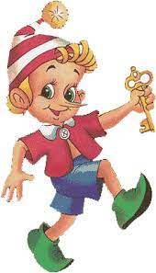
У старушки есть изба.  У избушки – ноги.  И к избушке той всегда  Все ведут дороги. | 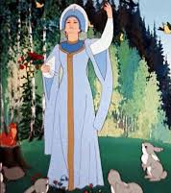

3. Вначале каждого этапа дети просматривают видеоролик (на заставке: «Проведи опыт и сделай вывод» педагог ставит паузу, выполняется эксперимент и делается вывод детьми, после этого, дети досматривают видеоролик)
4. После выполнения каждого этапа, дети получают «часть чистой капельки» - НАКЛЕЙКУ, которой закрывают грязные части (заранее приготовить клей, или двухсторонний скотч)
5. После прохождения последнего этапа – с Бабой Ягой, детям вручается приз: книга с опытами на команду и каждому ребенку вручается раскраска.
6. Видеоматериалы подписаны в порядке прохождения детьми заданий квеста:
Открытие
1 Красная Шапочка
2. Снежная Королева
3. Хозяйка Медной горы
4. Кот учёный
5. Буратино
6. Василиса Премудрая
7. Баба Яга
Закрытие ЭКОквеста

